
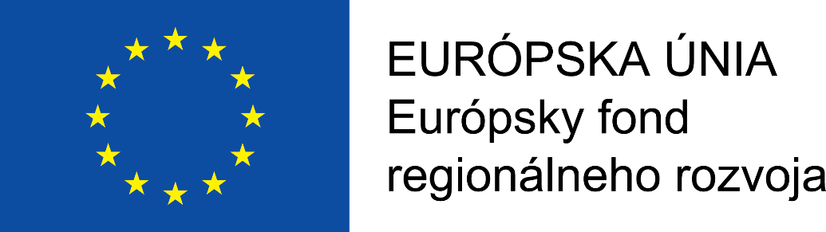
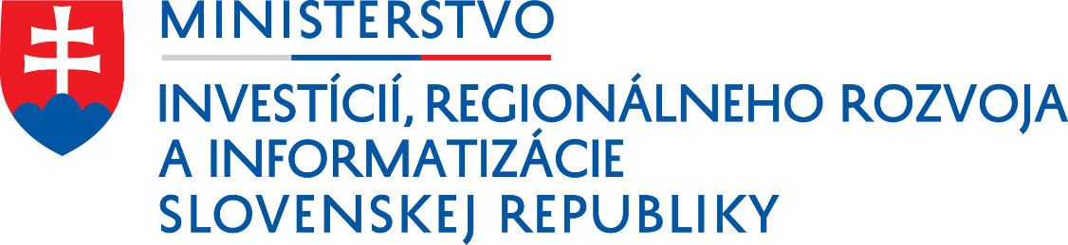

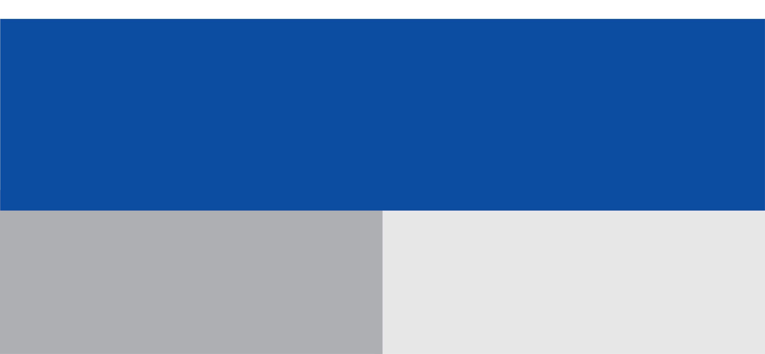

Projekt:

Nákup vozidiel spoločnej dopravy osôb úžitkový dodávkový automobil
27 267,60 EUR
27 267,60 EUR
Obec Kováčovce
Prijímateľ:
Nenávratný finančný príspevok:
IROP-CLLD-Q108-512-004-001-301
Výška finančnej podpory z EÚ:

